№ 4, декабрь 2018г.
Чем совершеннее воспитание, тем счастливее народы.
К. Гельвеций

Информационный ежемесячник
ГКОУ РД «Дарада-Мурадинский лицей Гергебильского района»

Читайте в декабрьском номере:
о юных чемпионах нашего лицея;
о новогодних праздничных мероприятиях.

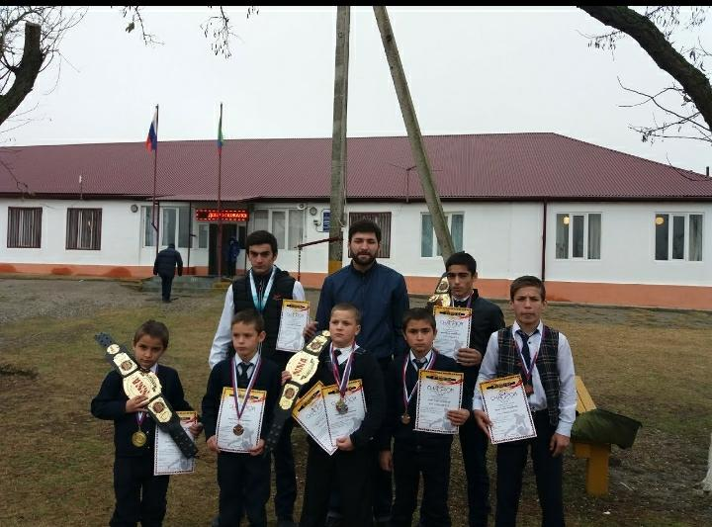
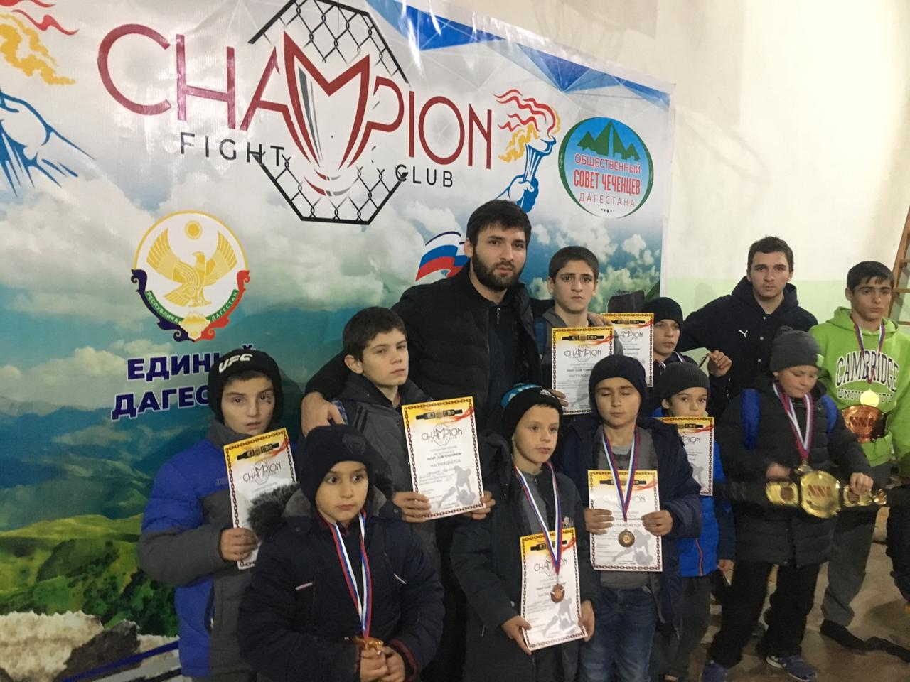
2 декабря 2018г. в городе Хасаюрт прошел 2 открытый турнир по смешанным единоборствам и по грэпплингу. В турнире приняли участие лицеисты со 2 по 11 классы. По итогам соревнования выявлены победители и призеры, в числе которых были и наши юные спортсмены. За большой труд, мастерство и волю к победе лицеисты награждены медалями и грамотами.
Мы поздравляем ребят с победой, гордимся вами и желаем дальнейших успехов!
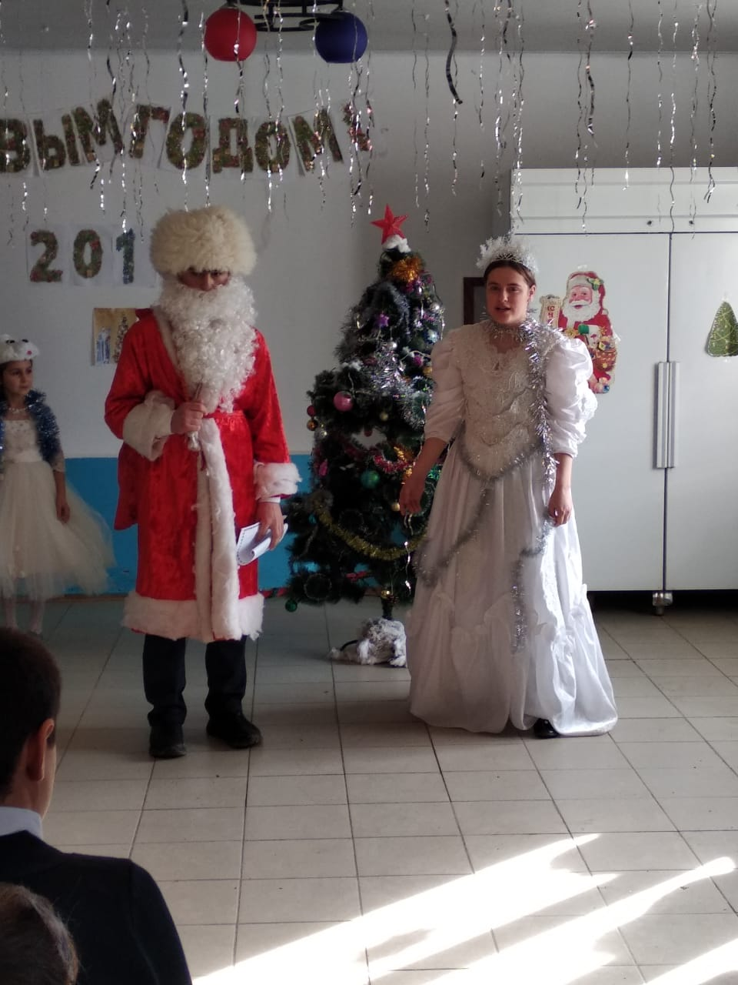
Новый год – всегда ожидание чуда, волшебных превращений, приключений и удивительных перемен. В волшебную ночь у сверкающих огнями елок все веселятся и загадывают желания. Именно поэтому в нашей школе к проведению новогодних утренников особое отношение.

29 декабря 2018г. в лицее был проведен новогодний утренник под руководством старшей вожатой Сагитовой М.А.
Подготовка началась задолго до наступления праздника. Классные руководители 1-4 классов разучивали с детьми
стихотворения, песни, танцы, готовили инсценировки сказок и т.д
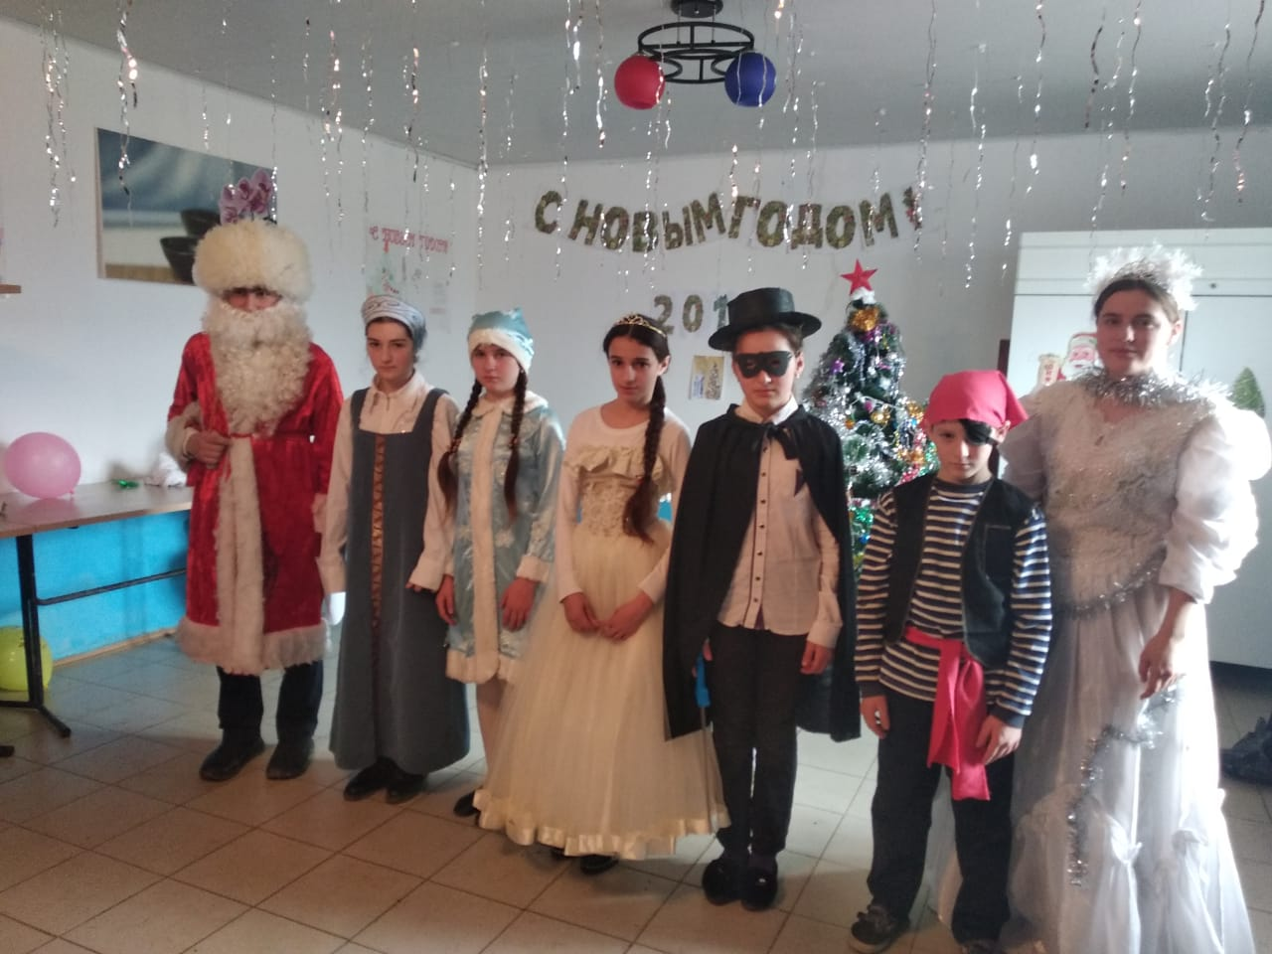
Огромную работу провели ученики и классные руководители по оформлению классных кабинетов. Дети пришли на утренник нарядные, веселые, в предвкушении праздника. Учащиеся, участвовавшие в новогоднем представлении, проявили себя хорошими артистами, показав свое творческое мастерство, артистизм, задор. Они перевоплотились в Деда Мороза, Снегурочку и другие сказочные персонажи.
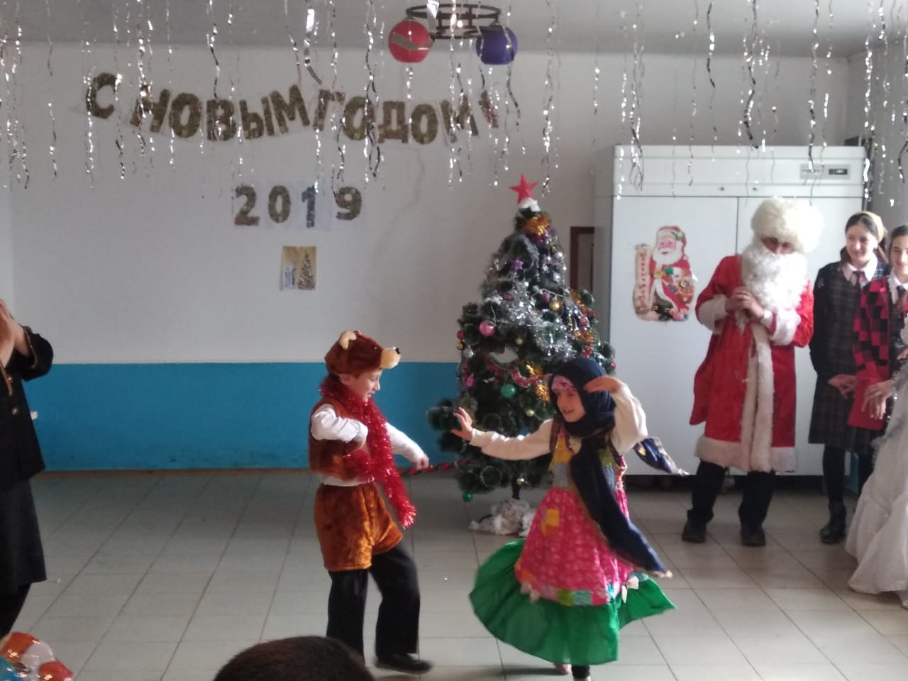
Также учащиеся поздравили всех присутствующих с наступающим новым годом и подарили всем много теплых слов. Праздник удался на славу, прошел весело и задорно.
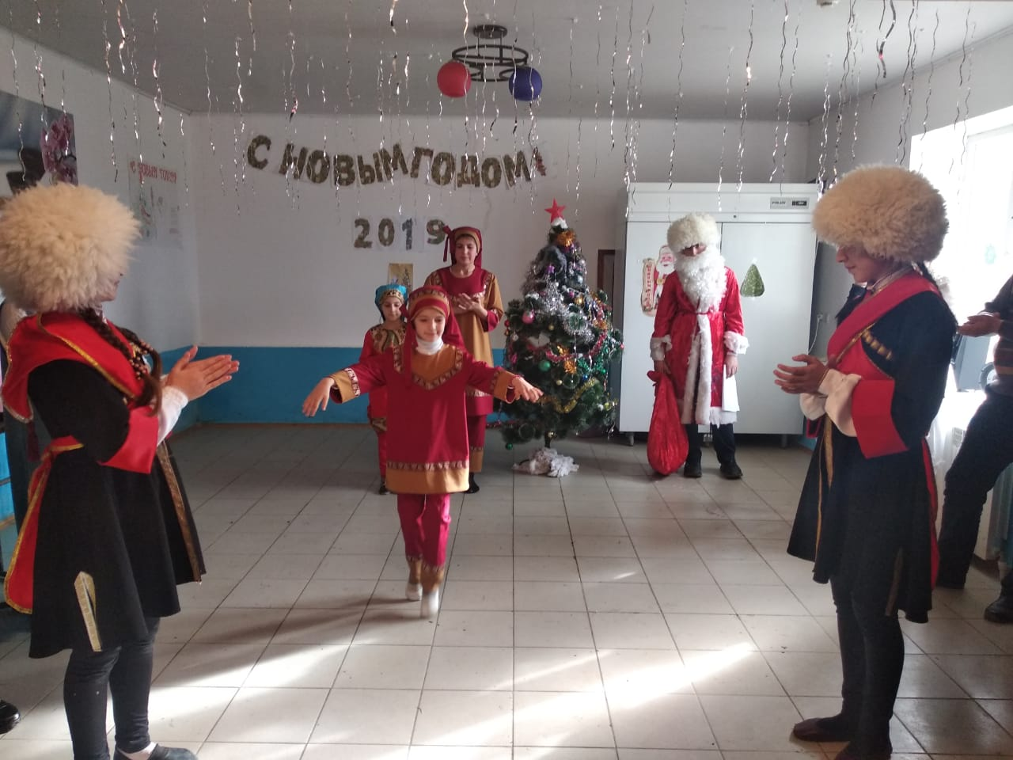
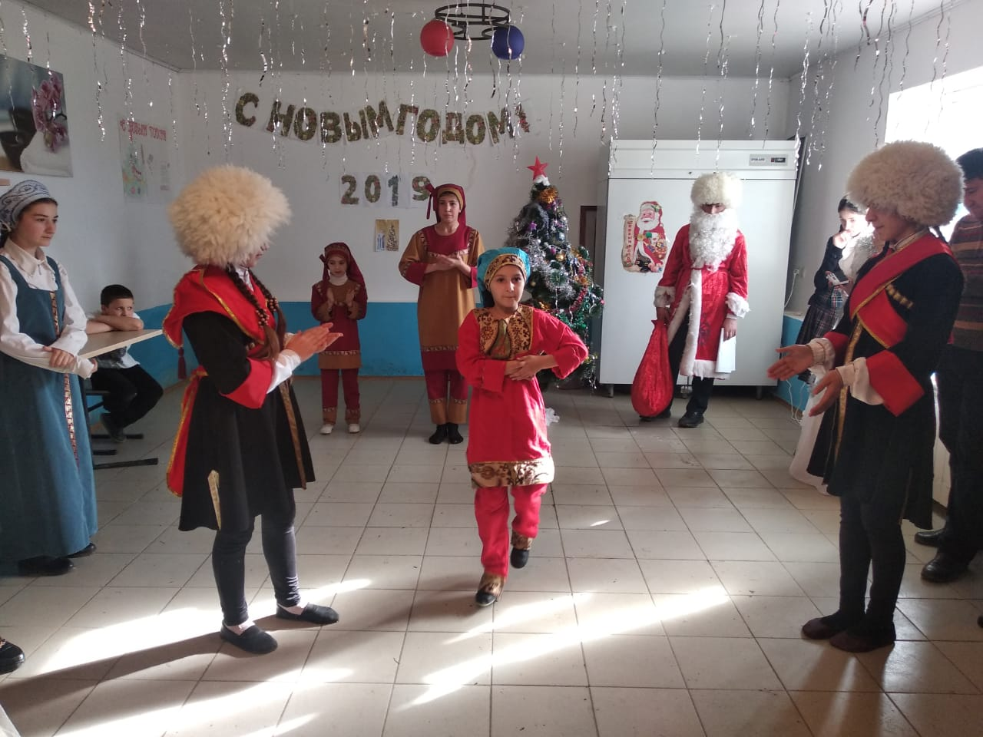
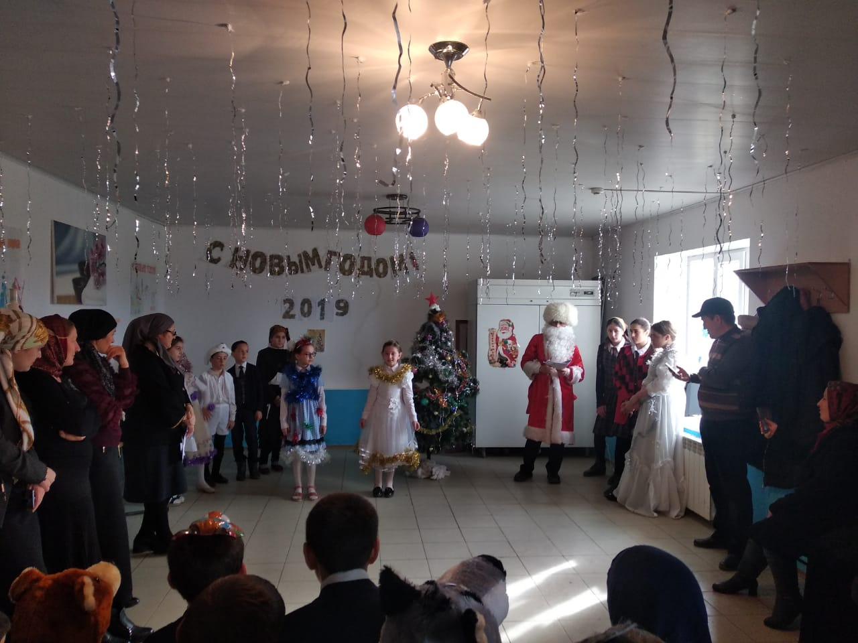
После представления детям были вручены новогодние подарки. Учащиеся ушли с хорошим настроением.

Редколлегия:

Зайналова Патимат Ахмедовна - главный редактор
Саадулаев Магомед Шаруханович – зам. директора по ВР

